ATTIVITA’ PREVISTA PER: MARTEDI’ 28 APRILE
CLASSE QUARTA
INGLESE:
ASCOLTA:
• https://youtu.be/QxoqW84ec-M
DAL LIBRO I LIKE ENGLISH: PAGINA 102 N 5
SPAGNOLO:
ASCOLTA: https://youtu.be/ppUnmAvLhwE
COPIA SUL QUADERNO:
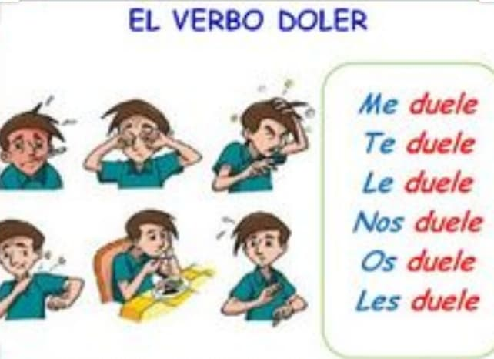
COMPLETA CON ME DUELE O ME DUELEN.
- ME__________LA CABEZA
- TE___________LOS OJOS.
- LE_______LAS MANOS
- NOS _______EL CUELLO
- OS ______EL BRAZO.

